一○五學年度第二學期生活第二冊第一次成績考查（主題一～主題三）

B
國小 年 班 座號 姓名

一、對的畫○，錯的打×：每題4分，共40分
( )⒈可以在寒假生活圖文日記中寫下暑假發生的事情。
( )⒉平常上學很累，所以一放寒假我就要每天睡到中午。
( )⒊寒假裡沒有學完的才藝，可以等到暑假的時候繼續學。
( )⒋將大家的作品組合起來表現春天的小動物時，松鼠適合放在生態池內。
( )⒌春天到了，很多動物都跑去冬眠了。
( )⒍春天的氣候很舒適，適合到戶外野餐。
( )⒎可以戴著做好的春天頭套迎接春天。
( )⒏接到陌生人來電，二話不說馬上掛電話。
( )⒐緊急聯絡電話號碼很重要，可以在危急的時候幫助我們。
( )⒑有人打電話找弟弟，但是弟弟還小，所以我不要讓他接電話。
二、選擇題：每題4分，共24分
( )⒈小勳希望在寒假期間鍛鍊自己的體力，可以進行哪一項活動？（整天躺在沙發上看電視 每天傍晚到附近的公園跑步和媽媽學做點心）。
( )⒉何者是分享寒假生活的重點？（地點花費穿著）。
( )⒊樂譜中的五線譜有幾條線、幾個間？（五條線、五個間五條線、四個間四條線、五個間）。
( )⒋哪一種介紹花朵的方法不適合？（摘下花朵給同學看 告訴大家花瓣有幾片分享花朵的特徵）。
( )⒌電話接通之後，應該要說什麼？（對不起你好再見）。
( )⒍小花接到電話叫她去銀行匯款，她應該怎麼做？（撥打165反詐騙專線去匯款大哭）。
三、泱泱要上臺分享她的寒假生活，她的做法哪些適當呢？請在（）裡打 ✓，不適當的打✕：每題4分，共16分
( )⒈泱泱很羨慕其他同學有出國旅遊，於是欺騙大家她有和家人去日本玩。
( )⒉泱泱分享時覺得很害羞，但還是抬頭挺胸看著大家。
( )⒊因為她沒有做好分享的準備，因此隨便說了幾件事。
( )⒋泱泱覺得同學們都發現她在說謊了，於是大哭大鬧吵著不要分享了。
四、寒假過後新的學期開始了，老師叫大家做一本寒假生活圖文日記，內容寫什麼才適當呢？請在（）裡打 ✓，不適當的打✕：共4分
( )⒈寫下上課時間發現同學在打瞌睡的事情。
( )⒉寫下暑假的時候和姐姐去學游泳的事情。
( )⒊和家人到日月潭玩。
( )⒋學習了烏克麗麗。
五、在春天的校園裡，可以看見哪些小動物正在活動？請在□中打 ✓，不可以的打✕：每格1分，共6分
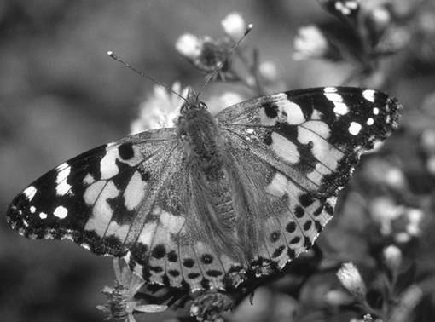
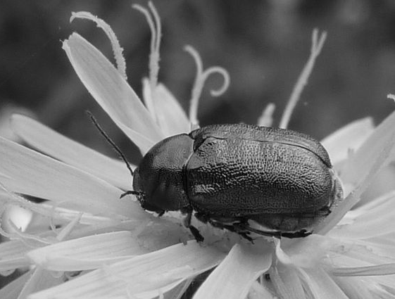

①金龜子
②蝴蝶

③蜜蜂
④無尾熊
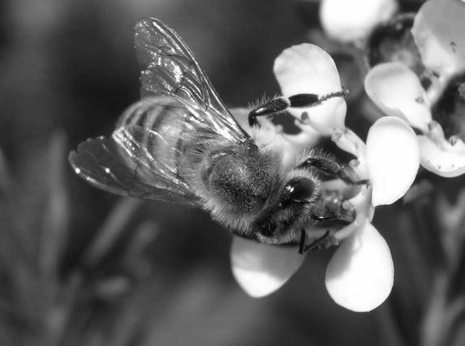
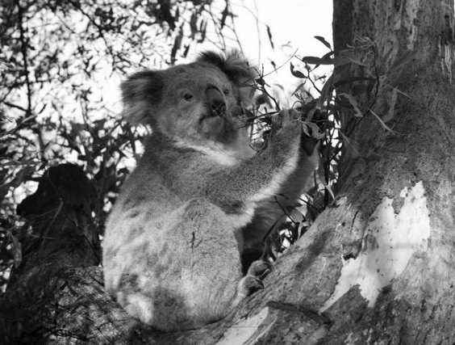

⑤綠繡眼
⑥企鵝
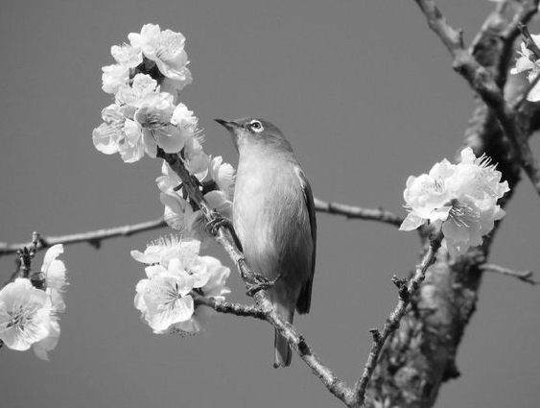
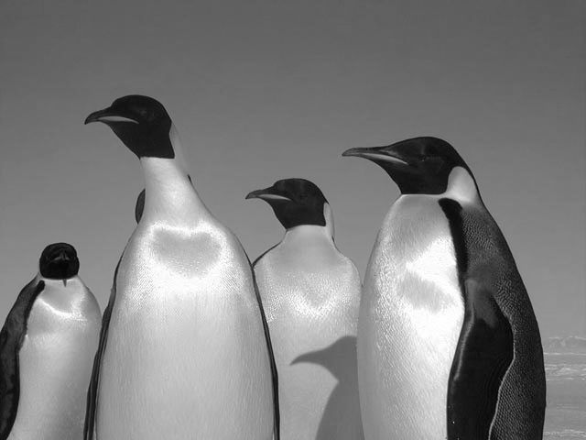

六、遇到下列哪些狀況，可以撥打緊急聯絡電話號碼119請求幫助？請在（）裡打 ✓，不可以的打✕：共10分
( )⒈發現隔壁鄰居家的小孩每天都被虐待。
( )⒉在路上看到一個老奶奶的錢包被搶走了。
( )⒊十字路口旁的便利商
店發生火災。
( )⒋奶奶在家裡摔傷了。
( )⒌接到疑似詐騙電話。

